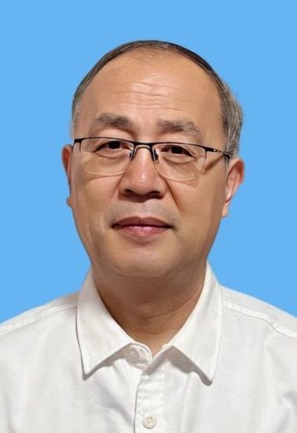

高永国，男，汉族，中共党员，1969年9月出生。1994年7月毕业于曲阜师范大学汉语言文学专业，2005年5月取得曲阜师范大学教育硕士学位。山东省普通话水平测试员。

1994年7月至2000年7月在兖州师范学校工作；2000年7月至2008年11月在曲阜师范学校工作；2008年11月至2024年6月在济宁学院学前教育学院工作；2024年6月调配到济宁学院人文与传播学院。

多年来曾从事过《教师语言》、《现代汉语》、《大学语文》、《逻辑学》等学科的教学工作。

曾参与过省级和市级课题研究，2023年完成3项校级横向科研课题。在《语言文字报》、《师范生周报》等报刊发表过几篇文章。